Занятие 4. 20.04.20г. 1 кл.3.гр
Тема: Аккорды с баррэ, заменяющие простые основные изученные аккорды.
Повторение и закрепление пройденного
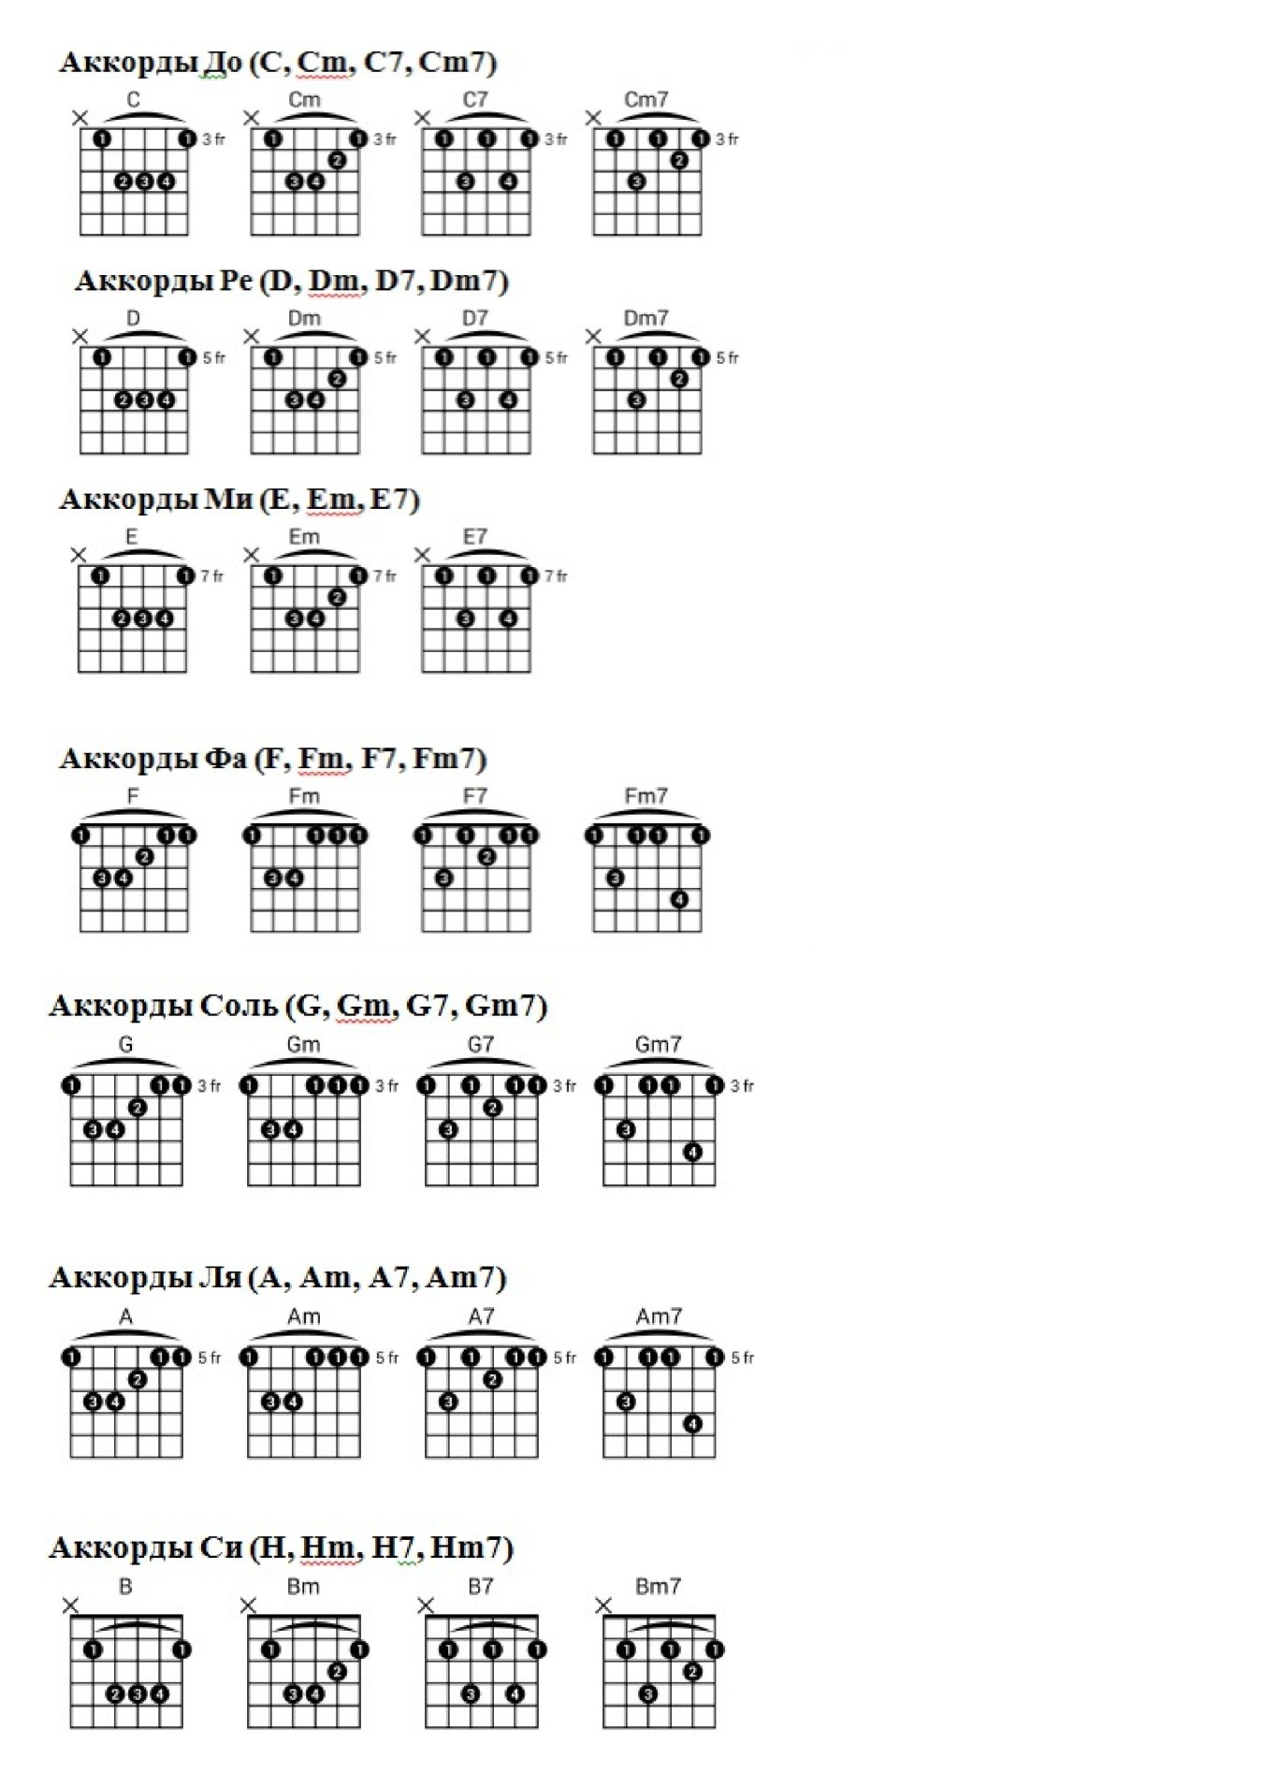
- Аккорды с баррэ, заменяющие простые основные изученные аккорды. Просмотр и игра аккордов

- Разучивание песни с использованием сложных аккордов и с баррэ.
Новая песня В.Цоя из альбома «Ночь»
https://amdm.ru/akkordi/viktor_coi/95541/eto_ne_lybov/ тексты песен и аккорды, видео
Прослушивание видеоверсии https://reproduktor.net/kino/pesnja-noch/
«Ночь» – песня группы «Кино» из одноименного альбома. Автор текста и музыки — Виктор Цой. В своих интервью Виктор говорил, что ночь является его любимым временем суток. Он видел в нём романтику и отмечал отсутствие отвлекающих факторов. В своём творчестве Цой неоднократно воспевал ночь, посвятив этому времени суток такие песни, как «Видели ночь» и «Спокойная ночь». Виктор Цой — Ночь — слушать Официальный клип «Кино» на песню «Ночь» снят не был. Композиция доступна для прослушивания в режиме онлайн с любительским видеорядом. Сохранилась также видеозапись акустического концерта в ДК «Железнодорожников», где Виктор исполнял рассматриваемую композицию под гитару. Оба варианта присутствуют в плей-листе.
Источник: https://reproduktor.net/kino/pesnja-noch/
Ниже каверверсия песни Виктора Цоя «Ночь», которую сделала нижегородская панк-группа F.P.G в более жестком панк-роковом варианте. Но Лучше ЦОЯ ее никто не сделает.
(текст, аккорды, мелодия).
Разбор кругов и песни под аккомпонимент гитары
Видеопоказ игры песни но с тональности С (до мажор)
https://yandex.ru/video/preview/?filmId=6311569796524323747&text=%D1%82%D0%B5%D0%BA%D1%81%D1%82+%D1%81+%D0%B0%D0%BA%D0%BA%D0%BE%D1%80%D0%B4%D0%B0%D0%BC%D0%B8+%D0%BF%D0%B5%D1%81%D0%BD%D0%B8+%D0%BD%D0%BE%D1%87%D1%8C&text=%D0%BF%D0%B5%D1%81%D0%BD%D0%B8+&path=wizard&parent-reqid=1586948255949558-43127449382703324400332-production-app-host-sas-web-yp-10&redircnt=1586948313.1
https://yandex.ru/video/preview/?filmId=1665939552415893470&text=%D1%82%D0%B5%D0%BA%D1%81%D1%82+%D1%81+%D0%B0%D0%BA%D0%BA%D0%BE%D1%80%D0%B4%D0%B0%D0%BC%D0%B8+%D0%BF%D0%B5%D1%81%D0%BD%D0%B8+%D0%BD%D0%BE%D1%87%D1%8C&text=%D0%BF%D0%B5%D1%81%D0%BD%D0%B8+&path=wizard&parent-reqid=1586948255949558-43127449382703324400332-production-app-host-sas-web-yp-10&redircnt=1586948313.1

- Повторение и закрепление пройденного
Повторение песен:
«Там за туманами»
«Завтра понедельник»
- Д.з. 1) Знакомство с биографией Виктора ЦОЯ и гр. «КИНО» (самостоятельно)
Реферат Галиуллиной Ралины (биография и творческий путь) и Регины Расимовны (сборник песен)
2) Поиграть и выучить изученные аккорды
3) Выучить песни

Ночь — Кино
G C Hm G
За окнами солнце, за окнами свет - это день.
C Hm G
Ну, а я всегда любил ночь.
A# C Em G
И это мое дело - любить ночь,
A# C G
И это мое право - уйти в тень.

Я люблю ночь за то, что в ней меньше машин,
Я люблю дым и пепел своих папирос,
Я люблю кухни за то, что они хранят тайны,
Я люблю свой дом, но вряд ли это всерьез.

Припев:
G C D
И эта ночь и ее электрический свет
G
Бьет мне в глаза,
C D
И эта ночь и ее электрический дождь
G
Бьет мне в окно,
C D
И эта ночь и ее электрический голос
G F#m Em
Манит меня к себе,
Cm Hm
И я не знаю, как мне прожить
D7 G
Следующий день.

Я один, но это не значит, что я одинок,
Мой магнитофон хрипит о радостях дня,
Я помню, что завтра меня ждет несколько встреч,
И кофе в известном кафе согреет меня.

Припев: 2 раза

https://amdm.ru/akkordi/kino/1257/noch/

